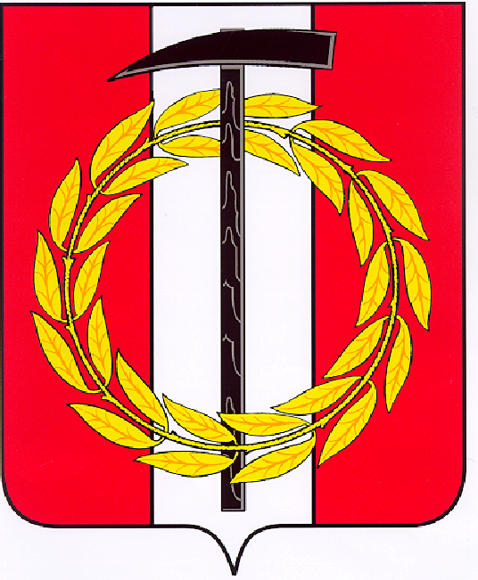
Собрание депутатов Копейского городского округа

Челябинской области

РЕШЕНИЕ

30.03.2022 455
от _______________№_____

О ходе выполнения муниципальной
программы «Понижение уровня воды
озера Синеглазово и шахты «Красная
Горнячка» на территории Копейского
городского округа в 2021 году

Рассмотрев информацию о ходе выполнения муниципальной программы «Понижение уровня воды озера Синеглазово и шахты «Красная Горнячка» на территории Копейского городского округа в 2021 году Собрание депутатов Копейского городского округа Челябинской области
РЕШАЕТ:
Принять к сведению информацию о ходе выполнения муниципальной программы «Понижение уровня воды озера Синеглазово и шахты «Красная Горнячка» на территории Копейского городского округа в 2021 году (прилагается).

Председатель
Собрания депутатов
Копейского городского округа Е.К. Гиске

Приложение
к решению Собрания депутатов
Копейского городского округа
Челябинской области
от 30.03.2022 № 455

Информация о ходе выполнения муниципальной программы «Понижение уровня воды озера Синеглазово и шахты «Красная Горнячка» на территории Копейского городского округав2021 году

Муниципальная программа«Понижение уровня воды озера Синеглазово и шахты «Красная Горнячка» утверждена постановлением администрации Копейского городского округа от 03.12.2020 № 2724-п, срок реализации муниципальной программы 2021–2023 годы.
В рамках данной муниципальной программы решаются основные задачи:
1.проведение мероприятий по перекачке воды из озера Синеглазово в реку Чумляк с целью недопущения подтопления;
2.проведение мероприятий по понижению воды в карьере шахты «Красная Горнячка».
В 2021 году выполнены мероприятия на сумму18 358,92тыс. руб.:
- Kомплекс работ по перекачке воды озера Синеглазово, включающий в себя расконсервацию и консервацию насосной станции, затраты на электроэнергию, водолазное обследование, проведены работы по содержанию, техническому обслуживанию и обеспечению сохранности насосной станции по понижению уровня воды озера Синеглазово, напорного трубопровода и самотечного водовода -6 358,93 тыс. руб. (местный бюджет), в том числе:
- оказание услуг по содержанию насосной станции на озере Синеглазово, в том числе понижение уровня воды - 4 421,99 тыс. руб. (подрядная организация ООО «Флагман»);
За период 2021 года объем откаченной воды составил 1 245 943,0 м3. Уровень водоема на конец 2021 года составил 217,43 мБС (проектная отметка + 217,00 мБС).
- охрана объекта в ежедневном круглосуточном режиме - 1 936,94 тыс. руб. (подрядная организация ООО ЧОО «Варяг-1»).
- Комплекс работ по понижению воды в карьере шахты «Красная Горнячка», включающий в себя определение отметки уровня воды в карьере площадки № 8 в районе бывшей шахты «Красная Горнячка» -11 999,99 тыс.руб. (местный бюджет - 1 999,99 тыс.руб., областной бюджет - 10 000,00 тыс.руб.) (подрядная организация ООО «Верный выбор»).
За период 2021 года объем откаченной воды составил 499 999,7 м3. Уровень водоема составил 186,7 мБС (проектная отметка +180 мБС). За период откачки снижение уровня водоема составило 1,44 м.

Заместитель Главы городского округа
по жилищно-коммунальным вопросам И.В. Фролов

